Аналитическая записка о развитии сельского хозяйства в 2021 году
Александровский район относится к зоне рискованного развития сельского хозяйства. В связи с этим в целях поддержки личных подсобных хозяйств в Александровском районе разработана муниципальная программа «Социальная поддержка населения Александровского района на 2017-2021 годы и на перспективу до 2023 года», которая предусматривает оказание финансовой помощи гражданам на развитие личного подсобного хозяйства.
Ежегодно Администрацией района предоставляются следующие виды поддержки для развития личных подсобных хозяйств района, на которые из бюджета района в 2021 году было направлено 871,462 тыс. руб.:
- оказание адресной помощи гражданам, занимающихся заготовкой и вывозом грубых кормов (адресной помощью воспользовался один гражданин);
Также в целях развития личного подсобного хозяйства на территории Александровского района совместно с Департаментом по социально-экономическому развитию села реализуется государственная программа «Развитие сельского хозяйства, рынков сырья и продовольствия в Томской области», утвержденной постановлением Администрации Томской области от 26.09.2019 № 338а.
Государственная программа направлена на обеспечение положительной динамики экономических показателей сельскохозяйственного производства Томской области в секторе животноводства, растениеводства, обеспечение роста производства продукции по всем направлениям. В рамках данной программы гражданам, ведущим личное подсобное хозяйство и крестьянское (фермерское) хозяйство, в 2021 году было выделено из областного бюджета 771,462 тыс. руб., в том числе:
- на возмещение части затрат по содержанию поголовья коров при условии наличия в личном подсобном хозяйстве поголовья коров не менее 3 голов (оказана помощь 10 гражданам), для крестьянских (фермерских) хозяйств при условии наличия не менее 5 голов коров на 1 января текущего года (оказана помощь одному гражданину);
- на возмещение части затрат (без учета налога на добавленную стоимость) на обеспечение технической и технологической модернизации при условии наличия не менее 3 голов коров или не менее 10 условных голов скота по состоянию на 1-е число месяца, в котором подается заявление о предоставлении субсидии (оказана помощь 4 гражданам) личные подсобные хозяйства приобрели два трактора Беларус- 82.1 и два молочных сепаратора, для крестьянских (фермерских) хозяйств при условии наличия не менее 10 условных голов сельскохозяйственных животных или 50 га посевных площадей (оказана помощь одному гражданину на бурение водозаборной скважины).
По-прежнему в районе предусмотрены субсидии на осеменение коров. На эти цели в 2021 году были выделены средства из областного бюджета в размере 97,290 тыс. рублей. Осеменено коров 46 голов, из них 30 головы в личных подсобных хозяйствах и 16 голов в крестьянском (фермерском) хозяйстве. Поголовье КРС на 01.01.2022 года снизилось по сравнению с началом 2021 года на 20 голов. Многие граждане продолжают заниматься разведением птицы, в том числе для населения.

Поголовье скота, гол. (на конец года в хозяйствах всех категорий)
годы | Крупный рогатый скот | В т.ч. коровы | свиньи | Овцы и козы | Птица всех возрастов
2015 | 404 | 182 | 463 | 158 | 737
2016 | 409 | 183 | 434 | 169 | 1307
2017 | 352 | 158 | 84 | 168 | 1032
2018 | 330 | 146 | 15 | 131 | 706
2019 | 313 | 151 | 17 | 112 | 692
2020 | 223 | 96 | 27 | 77 | 554
2021 | 203 | 89 | 64 | 73 | 470

Поголовье скота, гол. (на конец года в хозяйствах всех категорий) в разрезе сельских поселений, на 01.01.2022
 | Крупный рогатый скот |  | В т.ч. коровы |  | Свиньи |  | Птица
Наименование | 01.01. 2021 | 01.01. 2022 | 01.01. 2021 | 01.01. 2022 | 01.01. 2021 | 01.01. 2022 | 01.01. 2021 | 01.01. 2022
Алексанровское | 122 | 128 | 57 | 61 | 27 | 64 | 311 | 238
Лукашкин-Ярское | 39 | 26 | 17 | 11 | - | - | 50 | 24
Назинское | 26 | 17 | 9 | 7 | - | - | 50 | 70
Новоникольское | 23 | 11 | 7 | 4 | - | - | 57 | 42
Октябрьское | 4 | 4 | 2 | 2 | - | - | 35 | 22
Северное | 9 | 17 | 4 | 4 | - | - | 51 | 76
Итого по району | 223 | 203 | 96 | 89 | 27 | 64 | 554 | 472

Основными инвестиционными проектами в сельском хозяйстве стали открытие в с. Александровское двух крестьянских фермерских хозяйств.
Весомый вклад в социально-экономическое развитие района мы ожидаем от расширения сферы животноводства. Главы К(Ф)Х, получившие господдержку, а также получают финансовую и организационную помощь от муниципалитета, активно реализуют свои бизнес-планы.
Главой К(Ф)Х Залесовым А.В. получена областная поддержка в виде гранта на приобретение поголовья КРС и строительство животноводческого двора в размере 3 млн. рублей. Расходование средств гранта осуществлено по целевому назначению в полном объеме, в установленные сроки. Построено здание фермы, приобретен племенной КРС.
Хозяйство развивается динамично, вышло на проектную мощность. Показатели бизнес-плана и соглашения исполняются. В настоящее время в хозяйстве содержится 46 голов КРС, в том числе 16 дойных коров, 10 молочных коров и 1 лошадь. Создано 3 постоянных рабочих места.
За 2021 год КФХ произведено 23 ц. мяса, 430 ц. молока, реализовано сельскохозяйственной продукции на сумму 2740 тыс. руб. От реализации инвестиционного проекта поступило в бюджет района 60 тыс. руб. (НДФЛ). К завершению реализации бизнес плана в 2022 году объем поступлений в бюджет района составит 191 тыс. руб.
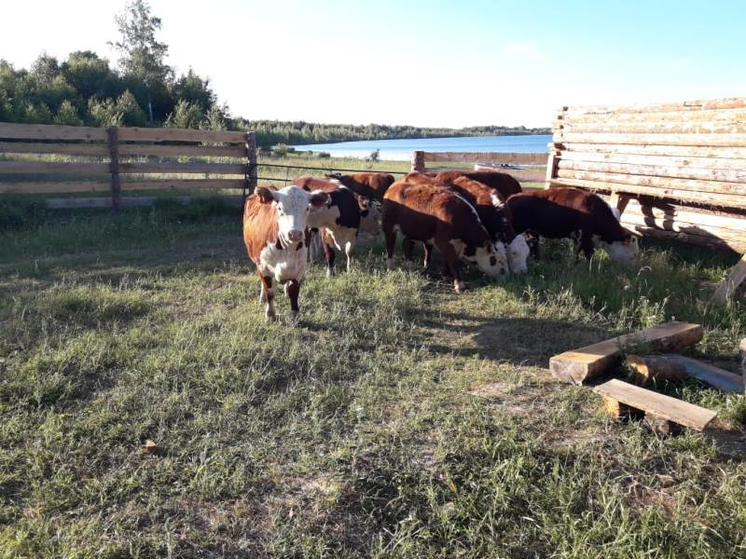

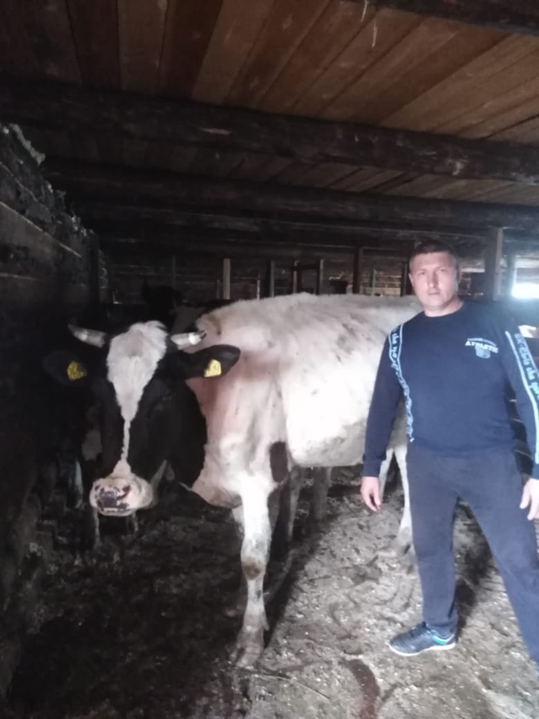

Главой К(Ф)Х Долиевым Х.И. получена областная поддержка в виде гранта в размере 2 миллиона 890 рублей. В 2019 году приобретен автомобиль. В 2020 году началось строительство производственного помещения птицефермы, оснащенного отоплением, водоснабжением, канализацией, вентиляцией. Планируется приобретение оборудования для функционирования птицефермы и забоя с/хозяйственной птицы, для этого планируется привлечь льготный кредит.
Хозяйство развивается динамично, вышло на проектную мощность. Показатели бизнес-плана и соглашения исполняются. В настоящее время в хозяйстве содержится: 270 голов птицы.
За 2021 год КФХ произведено 53,7 ц. мяса птицы, реализовано на 945,1 тыс. руб., производство яйца в скорлупе 12,6 тыс. шт., в т.ч. куриные, включая инкубационные, реализовано 8,28 тыс. шт. (яйцо в скорлупе свежее). От реализации инвестиционного проекта поступило в бюджет района 24 тыс. руб. (НДФЛ). К завершению реализации бизнес плана в 2023 году объем поступлений в бюджет района составит 93 тыс. руб.
В планах у главы КФХ разведение сельскохозяйственной птицы (цыплята бройлерные, индюшата, утята, куры-несушки), реализовывать мясную продукцию для населения, яйцо куриное, продажа молодняка птицы для выращивания в ЛПХ. Созданы два рабочих места. В настоящее время Администрацией района фермеру предоставлено помещение на безвозмездной основе для реализации своей продукции.

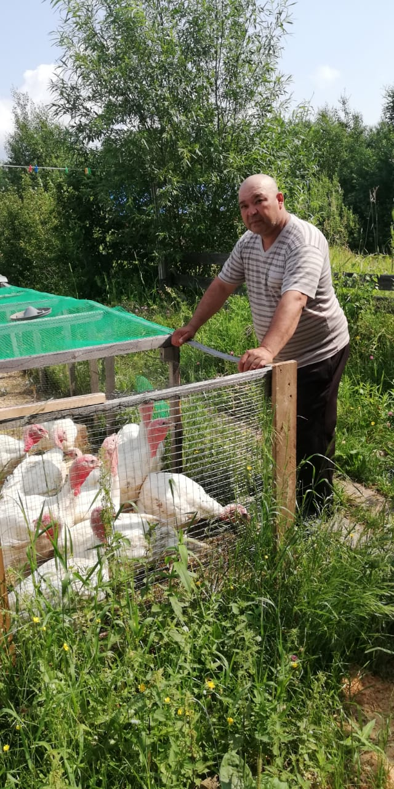
В результате реализации этих проектов планируется сбыт мясной продукции путем реализации через рынок, предприятиям социальной сферы, через реализацию в торговых точках, участия в ярмарках выходного дня.
Кроме того, имеется потребность в строительстве убойного пункта Обустройство убойного пункта необходимо для решения вопроса по реализации гражданами, ведущими личное подсобное хозяйство, своей продукции не только населению, но и в муниципальные учреждения, а это в свою будет способствовать увеличению количества самозанятых, в том числе с привлечением мер социальной помощи органов социальной поддержки населения.
В рамках муниципальной программы «Социальное развитие сел Александровского района» за счет средств местного бюджета в 2021 году приобретен инсинератор, - установка для утилизации различных типовых отходов, в том числе биологических. Инсинератор предназначен не только для утилизации отходов сельского хозяйства, но и для утилизации трупов домашних животных, медицинских отходов, отходов пищевого производства. Отходов очистных сооружений, а также макулатуры и т.д. Для приобретения инсинератора и его ограждения из районного бюджеты выделен 1 млн. рублей.

